为了让大家更高效、便捷的使用中文期刊，我们的《中文期刊服务平台》再次升级。相比上一个版本，新版（内部版本号V7.03）新增了很多实用性很强的功能，比如：猜你喜欢、资源空检、期刊空检、高级检索、期刊目录页面、期刊评价报告、notefirst格式题录导出等。相比以上功能，中文期刊手机助手（APP）这项新功能则更为实用。
Part1：中文期刊手机助手（APP）
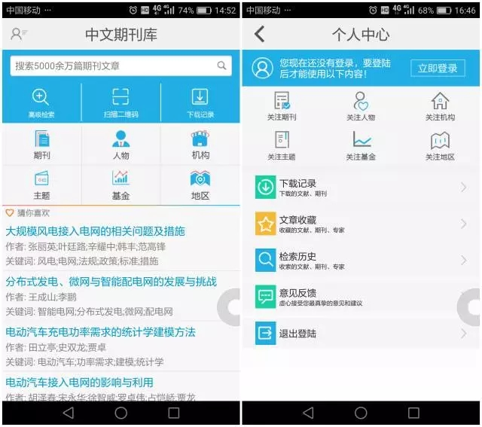
《中文期刊手机助手》，通过此APP，可以实现无时间、无地域限制地查阅、下载《中文期刊服务平台》上的5800万篇期刊文献了。
step 1：APP下载
方式一：登陆《中文期刊服务平台》（qikan.cqvip.com），扫码下载APP。
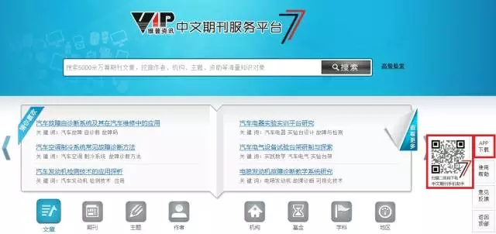
（长按识别二维码，选择右上角“在浏览器中打开”）

方式二：在各主流手机应用市场，如：百度应用、91助手、安卓或苹果商店中进行搜索下载。
Ps：已经安装了中文期刊手机助手的小伙伴，请将手机接入任意wifi，APP将自动提示更新升级。
step 2：手机号注册
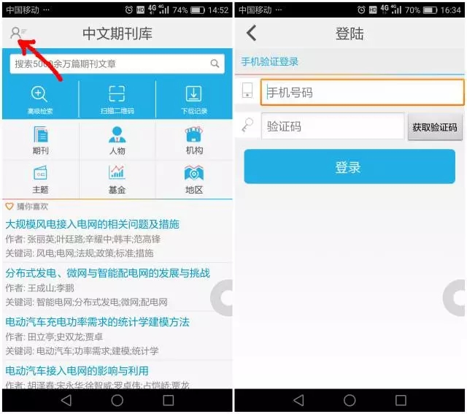
下载APP后，打开客户端，点击客户端页面左上角的（如上图左），然后输入手机号码，获取验证码后，完成手机号注册。
step 3：账号权限认证
如果你是第一次使用《中文期刊手机助手》，需要进行账号（手机号）权限认证。
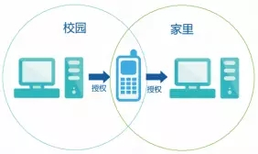
两种权限认证方式：
（1）IP认证
如果你的手机处于连接图书馆（校园网）WiFi的状态，并且你所在的学校已经开通了《中文期刊服务平台》，您的账号（手机号）登录后即自动获得了权限认证，无需其他操作即可直接使用期刊APP进行论文阅读、下载了。
（2）网页平台二维码认证
如果你所在的学校已经开通了《中文期刊服务平台》，您可以通过PC端登陆qikan.cqvip.com（校园网IP范围内），在页面的右上角找到【为手机APP授权】，打开二维码，使用《中文期刊手机助手》APP扫描此二维码，即可完成对该手机账号的权限认证。

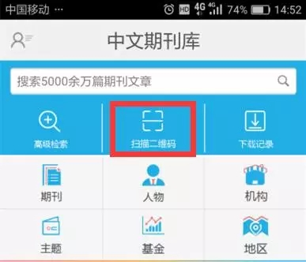
now，当你依次完成了：①下载APP——②手机号注册——③账号权限认证，你就可以免费使用《中文期刊服务平台》一年了（超过1年，请按照以上流程重新注册认证）。14000多种期刊、5800万篇论文，你想要的都能一览无余！
老师们可能会觉得手机上查看学术论文多不方便啊！屏幕又小，文件有大，关键还不能“ctrl+c”，要是能在家里的电脑上查阅、下载就好了。怎么办？别急！大招后面还有杀招！
使用已经获得权限认证的中文期刊手机助手APP，还可以反向授权任一PC设备，使其具备《中文期刊服务平台》的使用权限。
方法：PC上打开《中文期刊服务平台》http://qikan.cqvip.com/，点击“登陆”，弹出登录框，选择扫码登陆；打开你已经获得了权限认证的中文期刊手机助手APP，扫描登陆二维码，即可完成对此台PC的反向授权，你就可以跳出校园网IP限制在个人电脑上使用《中文期刊服务平台》了。